# 苏州工业园区总部企业认定申报_操作手册

# （正式环境-企业端）

# 访问地址

企业打开**[苏州工业园区企业发展服务中心](http://sme.sipac.gov.cn/)**[网站](http://sme.sipac.gov.cn/)（http://sme.sipac.gov.cn/），点击右上角“登录”选择企业用户登录。

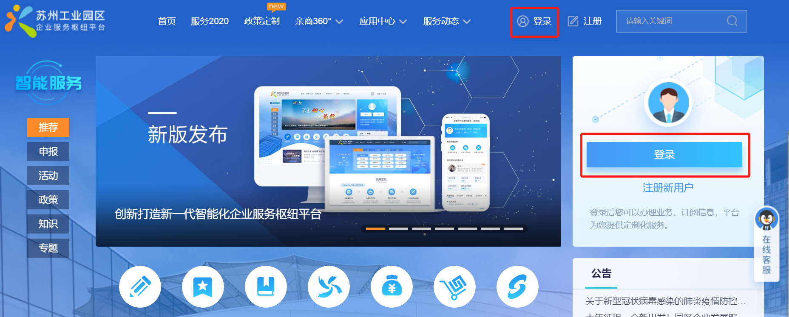

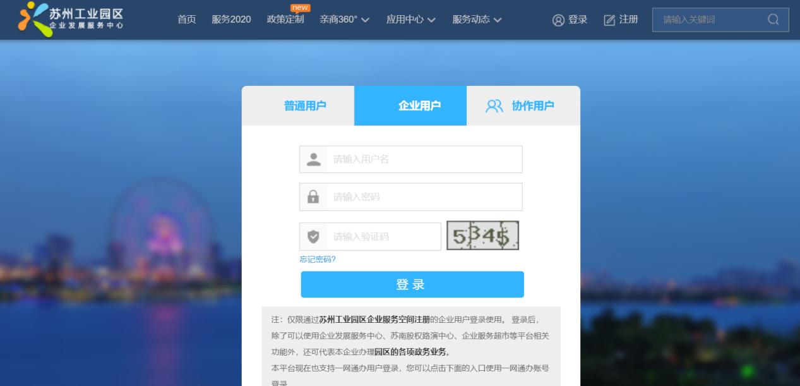

# 操作步骤

## 进入

企业登录后点击“进入企业用户空间”。

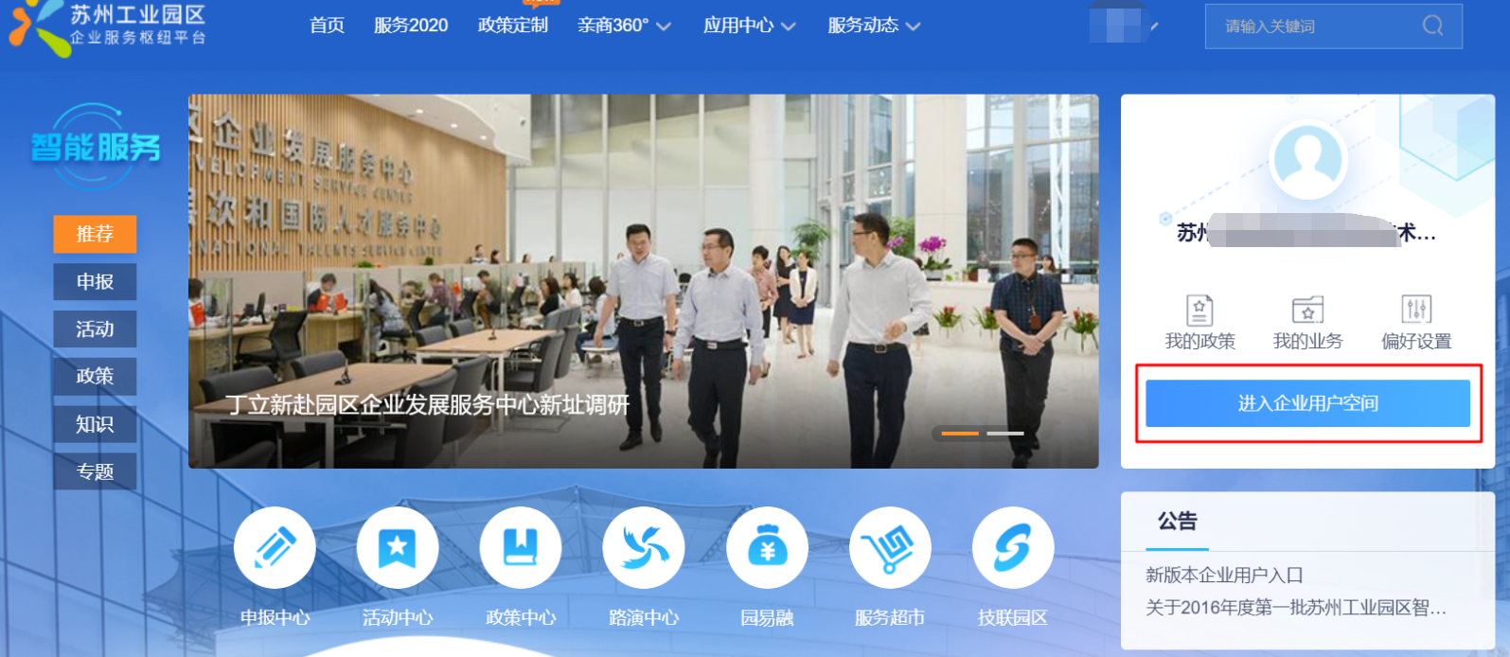

选择“财政专项资金平台”进入。

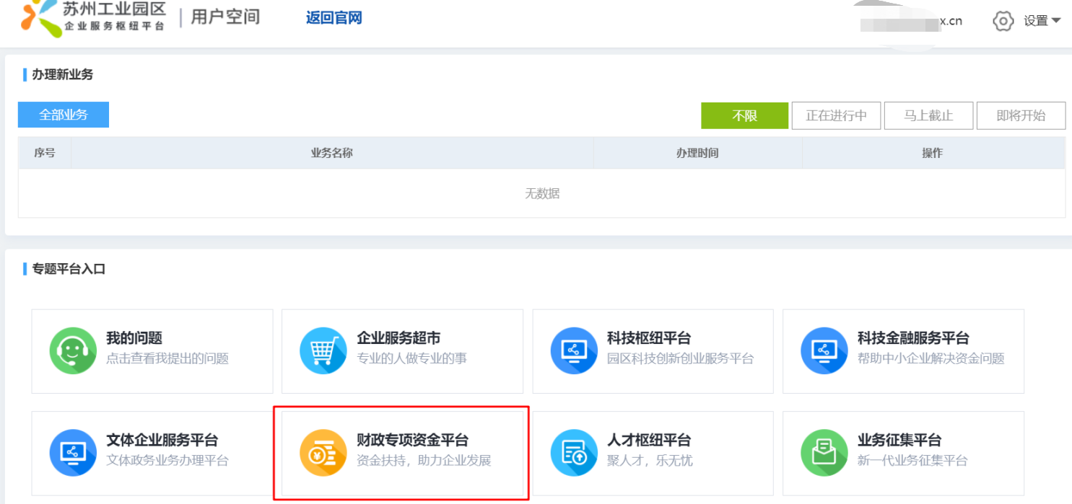

在财政专项资金平台的导航栏或是快速通道中，选择“资金申报”。

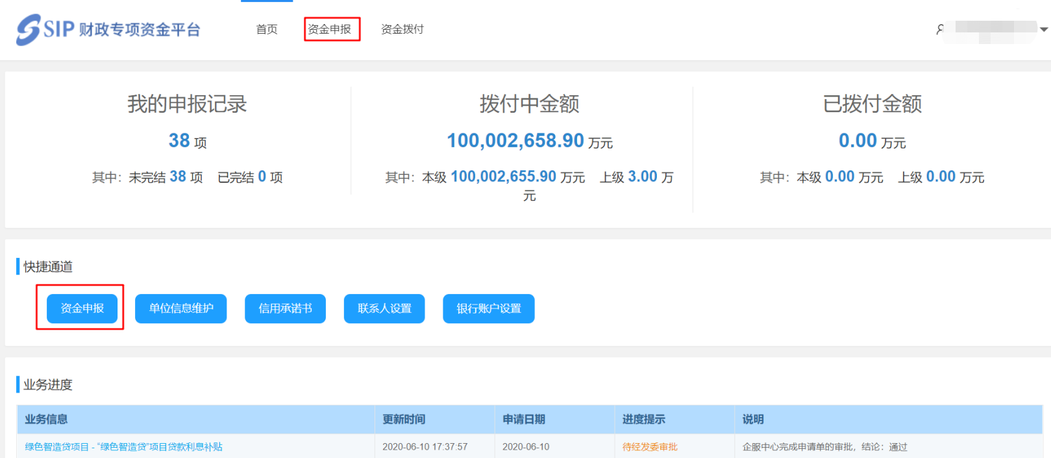

选择主管部门：经发委、申报专题：苏州工业园区总部企业，点击“进入”，进入苏州工业园区总部企业的专题页面中。

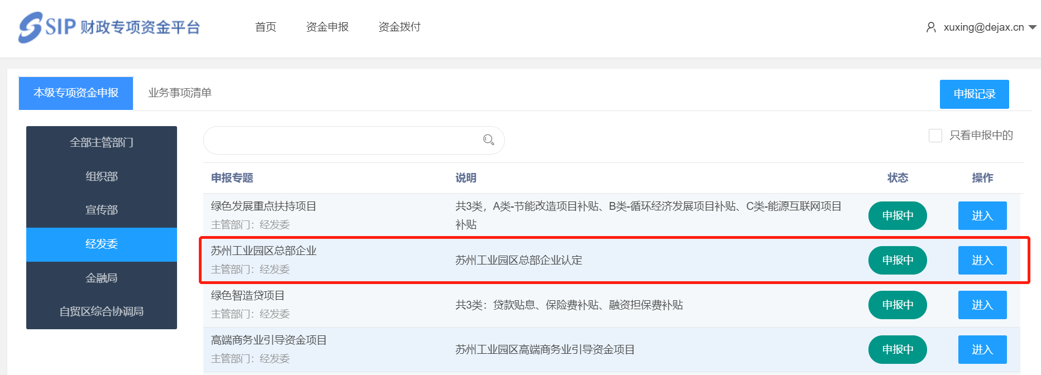

在业务办理中找到具体业务事项“苏州工业园区总部企业认定”，可点击“申报”进入下一步申报类型的选择。

若已填写申报的，可点击“申报记录”进入查看记录信息，包括申请状态、填报内容等。

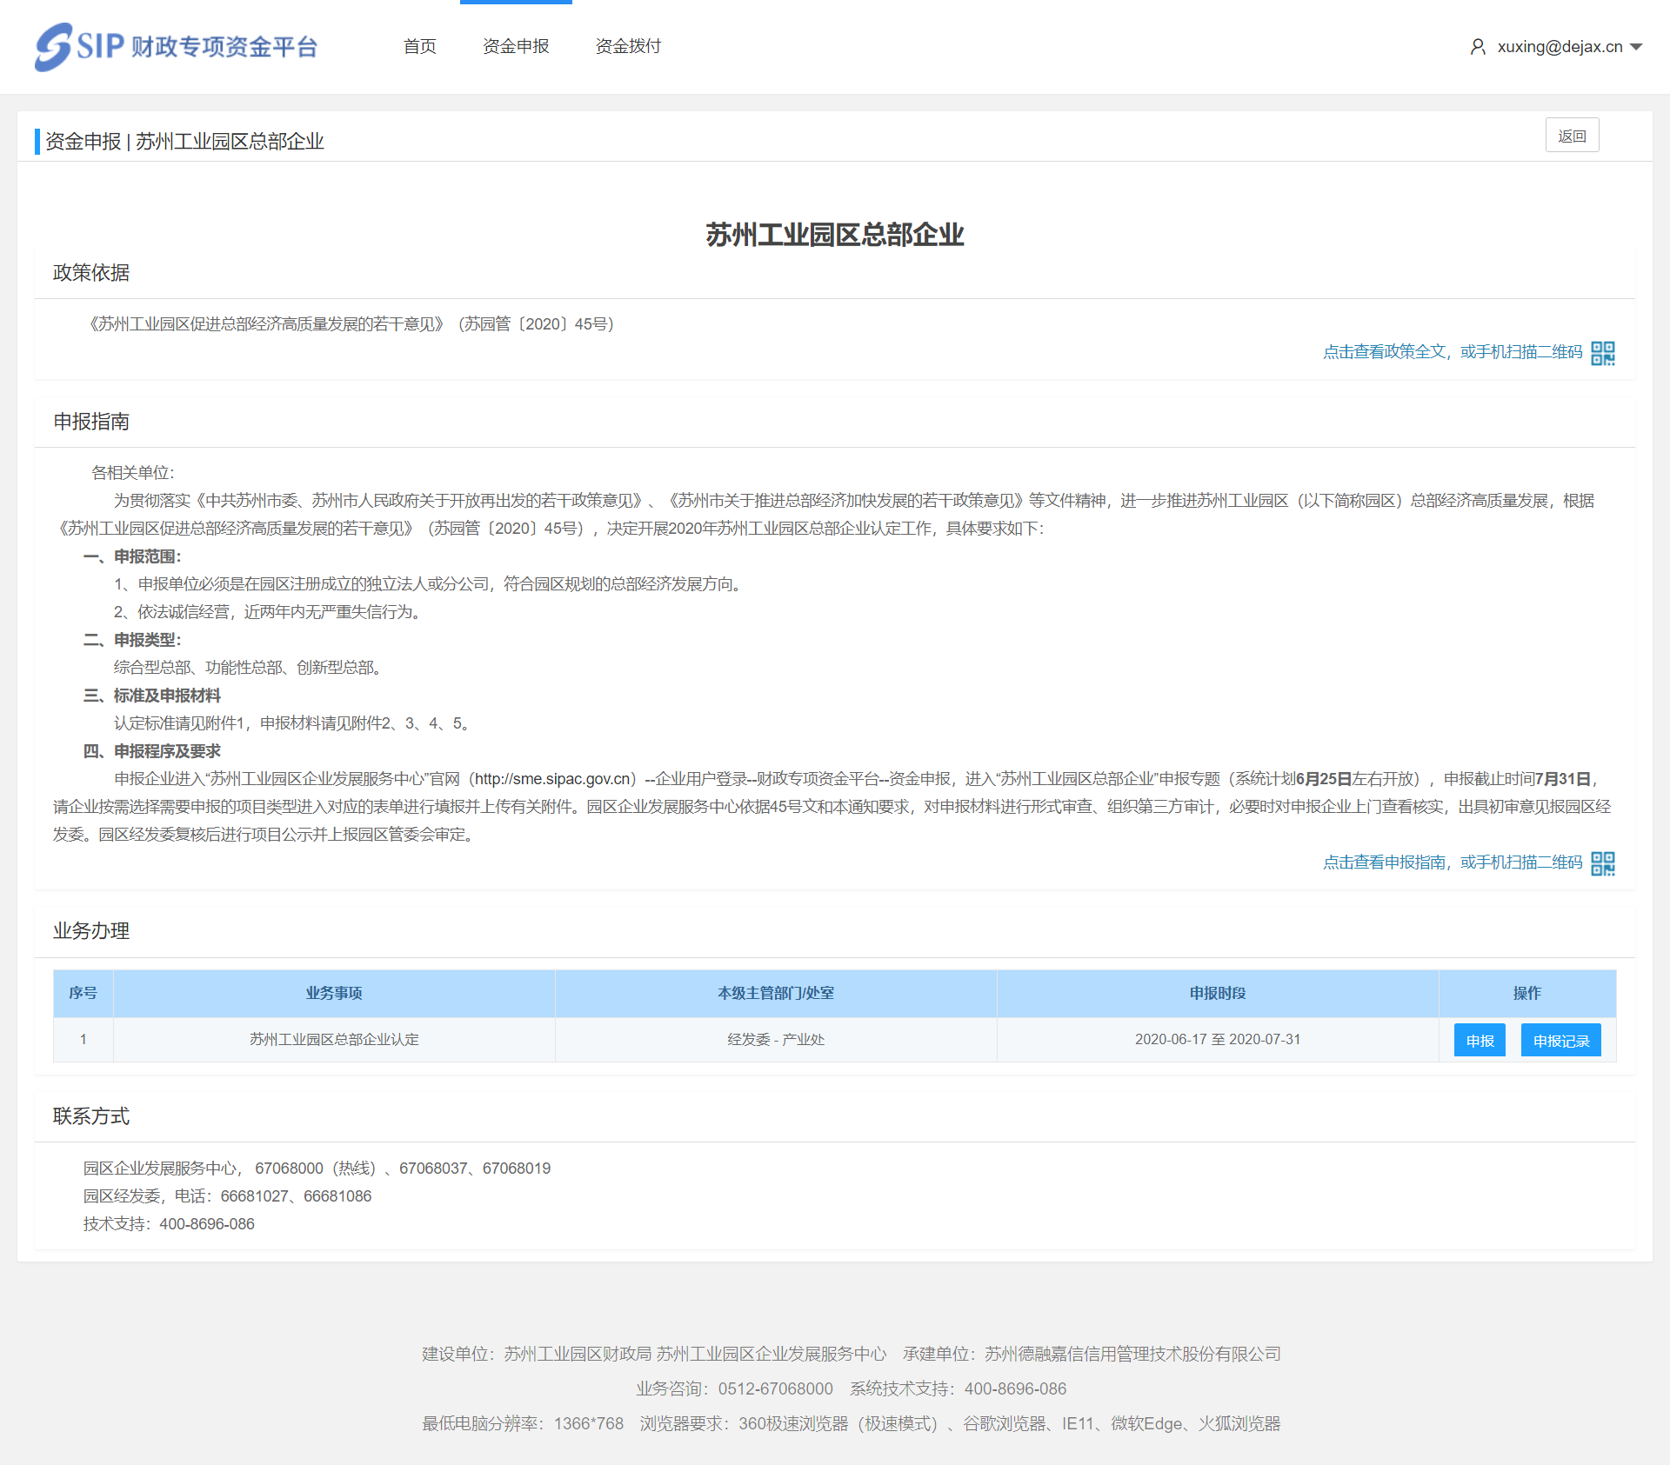

## 信息填报

1. **申报子类选择**

点击“申报”进入苏州工业园区总部企业认定业务事项页面，根据企业实际情况选择“申报子类”；

**申报子类包括：直接认定、评审认定-综合型总部、评审认定-功能性总部、评审认定-创新型总部。**

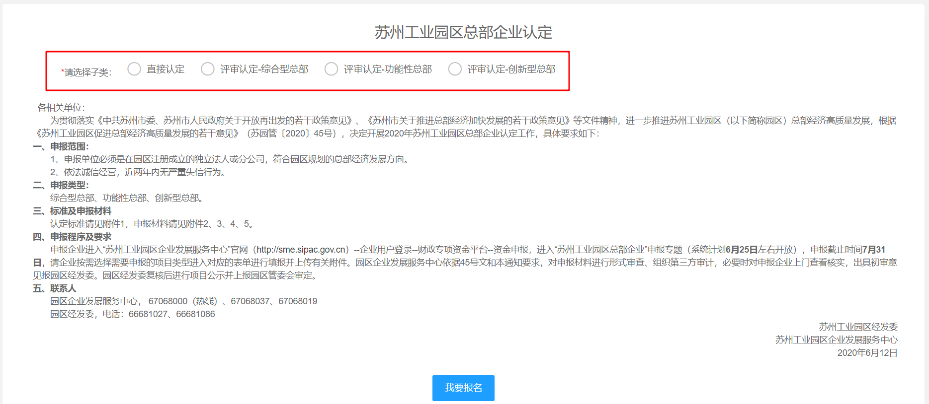

1. **申报信息填写**

子类选定后点击“我要报名”进入具体填报页面。

* 直接认定类填报页面：

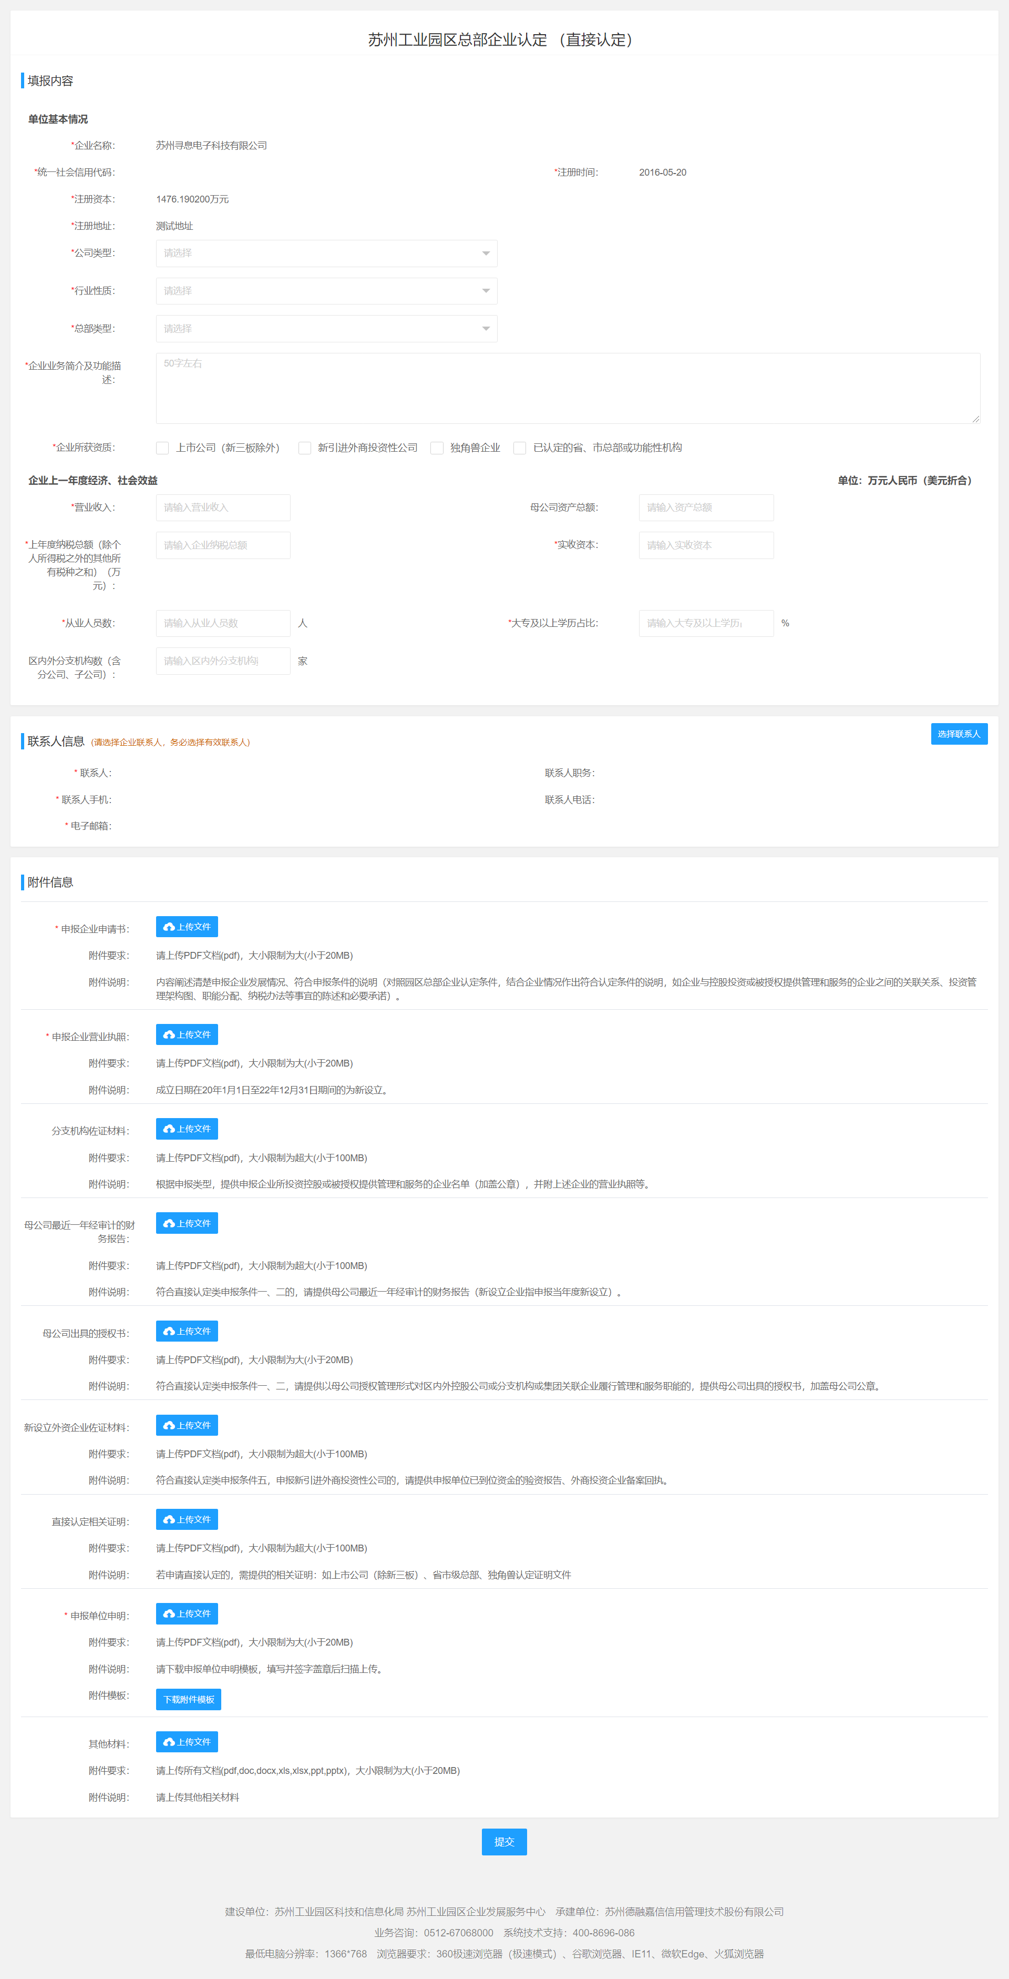

* 评审认定-综合型总部类填报页面：

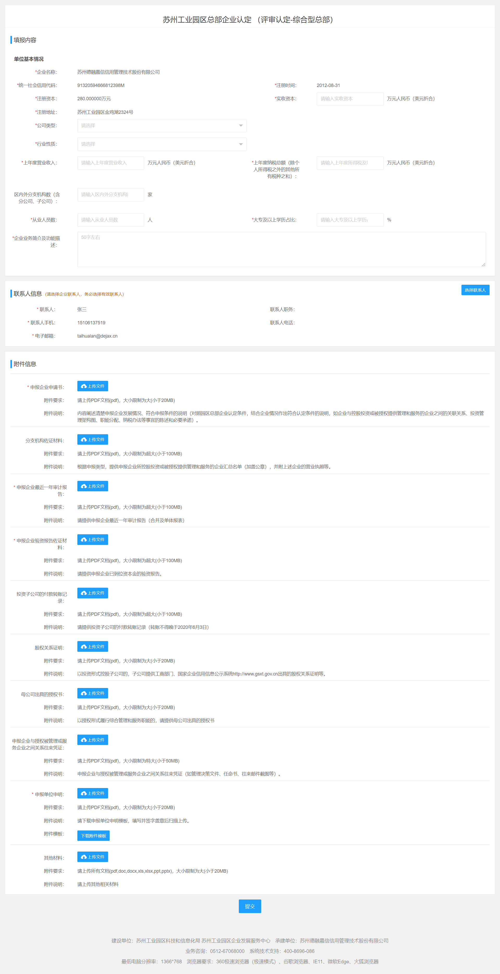

* 评审认定-功能性总部类填报页面：

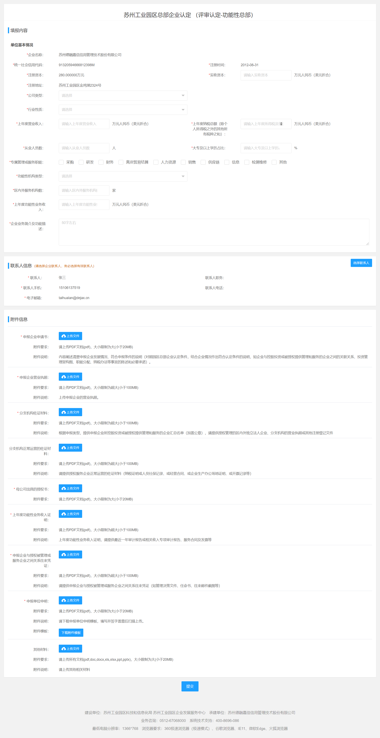

* 评审认定-创新型总部类填报页面：

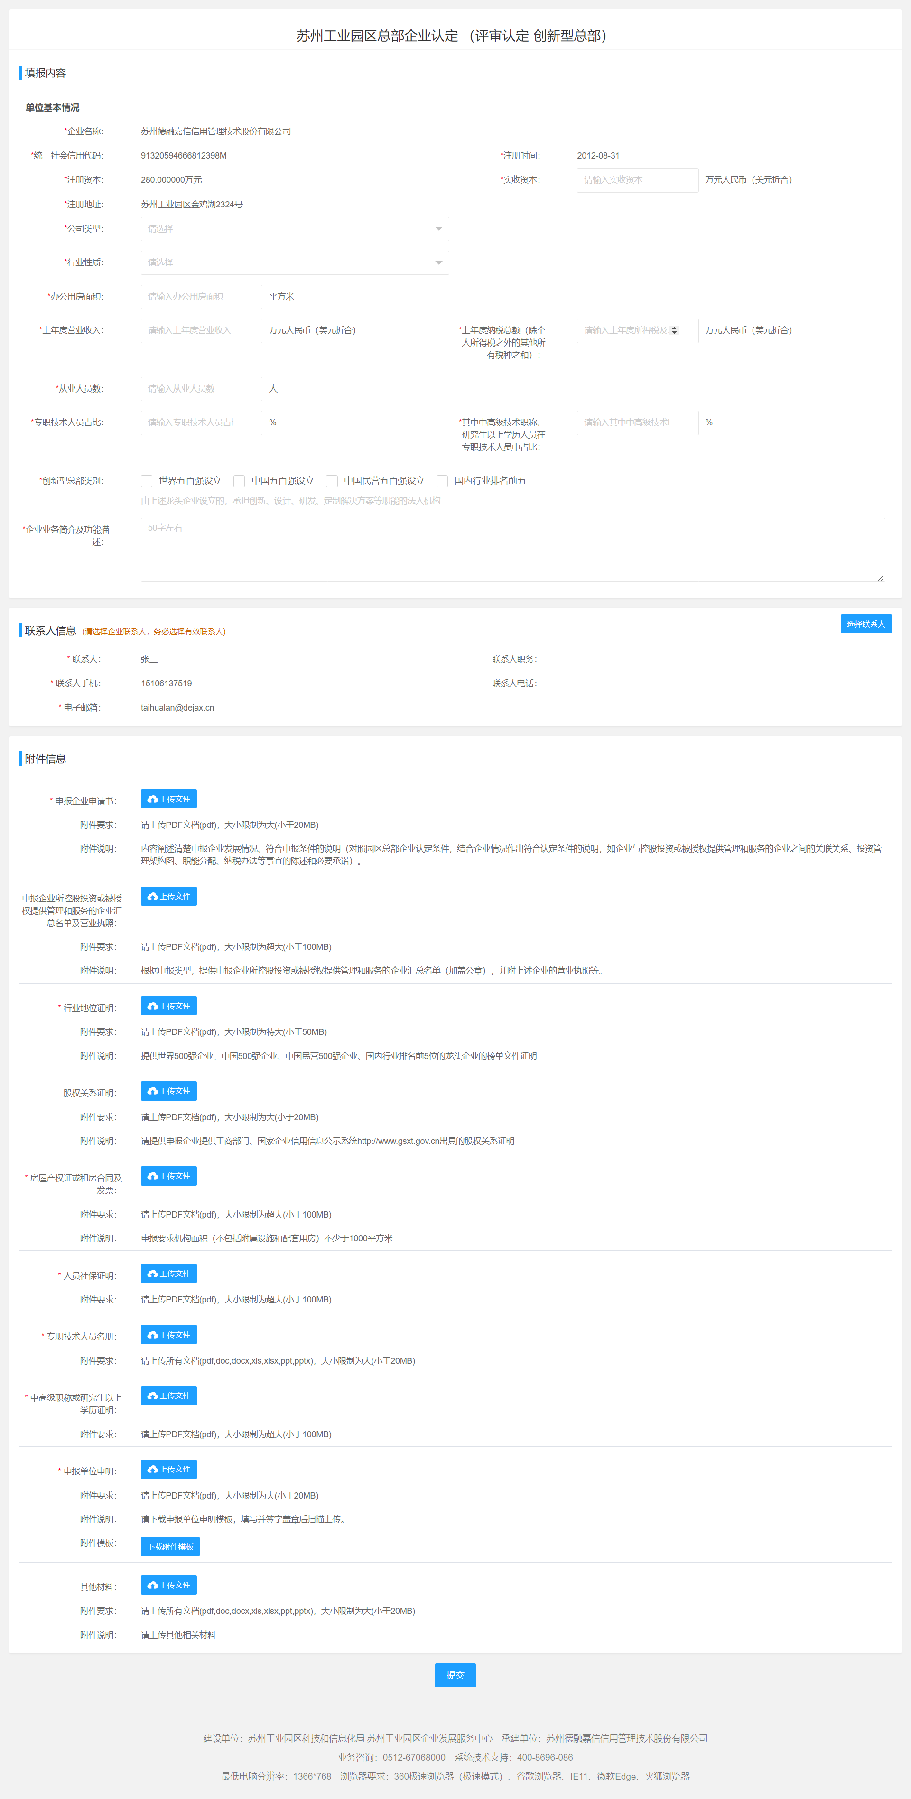

## 申报记录查看

申报信息已填写后，企业可在苏州工业园区总部企业申报专题页面中，点击“申报记录”进入查看记录信息，包括申请状态、填报内容等。

企业需及时关注申请状态，若有被审核退回的，需修改后重新提交审核。

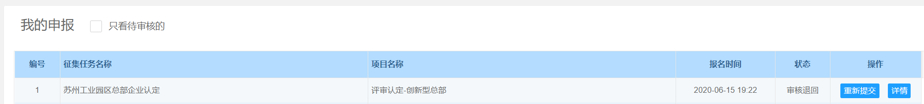

# 系统技术支持

开发单位：苏州德融嘉信信用管理技术股份有限公司

邮箱：[techsoft@sipac.gov.cn](mailto:techsoft@sipac.gov.cn)

电话：400-8696086

技术支持QQ：2967266691